Welternährung neu denken.
Foto: Jiroe/unsplash
Materialien und Medien zum weltweiten Ernährungswandel
www.Welthaus.de/Bildung/Welternaehrung-neu-denken
Wir danken für die finanzielle Förderung:

Unser Material steht unter Creative Commons-Lizenzen. Vervielfältigung, Veröffentlichung und sogar Bearbeitung sind bei uns ausdrücklich gestattet.
Bei Veröffentlichung müssen die von den Urhebern vorgegebenen Lizenzen eingehalten und der Urheberhinweis genannt werden.
Lizenzbedingungen: Creative Commons CC BA SA 4.0
Urheberhinweis: Welthaus Bielefeld. Website: www.welthaus.de/bildung

[UE-Nr. M-14] |  | Die Fleischfrage
 | Schulform  Sek. II (GY/GE) |  | Jahrgänge  11 – 13 | Fach  Ernährungslehre | Zeitbedarf  1 – 2 UStd
Kompetenzerwartungen
Die SuS können
- die „Fleisch-Frage“ – d.h. die Frage nach dem Anteil von Fleisch und anderen Tierprodukten an unserer Ernährung – als eine entscheidende Welternährungsfrage deuten;
- die Chancen, die sich aus einem reduzierten Fleisch-Verbrauch für Flächenbelegung, Klima, Ernährung und Gesundheit ergeben, erörtern.
Im Kernlernplan 4724 des Landes NRW vorgeschlagenes Inhaltsfeld
Ernährungsökologie (IF 5)
Erläuterungen zum Inhaltsfeld
Der Konsum von Fleisch und anderen tierischen Produkten ist ein entscheidender Faktor für eine zukunftsfähige Gestaltung der Welternährung. Weil der Wohlstand in fast allen Teilen der Welt zugenommen hat, hat auch die „Wohlstandsernährung“ zugelegt – und das ist in allen Erdteilen eine Ernährung mit mehr Fleisch und mit mehr Tierprodukten (Butter, Käse, andere Milchprodukte, Eier, Fisch). Dies bedeutet gleichzeitig eine Intensivierung der Landwirtschaft, mehr Treibhausgase durch mehr Rinder (Methan-Ausstoß) und durch veränderte Landnutzung (Abholzung von Wäldern zugunsten von Weideflächen und von Futtermittel-Anbau). Laut IPCC gehen mittlerweile 23% der anthropogenen Treibhausgase auf das Konto von Landwirtschaft, Fortwirtschaft und veränderter Landnutzung.
Die Intensivlandwirtschaft bedeutet auch an vielen Stellen eine Übernutzung der Böden, die dadurch an Humus und Qualität verlieren und auf Dauer für die Landwirtschaft nicht mehr zur Verfügung stehen werden. Sie ist gleichzeitig eine wichtige Ursache für den Verlust der Arten, begleitet von Waldzerstörung und dem Trockenlegen von Mooren. Wenn diese desaströse Entwicklung gestoppt werden soll und wir gleichzeitig davon ausgehen, im Jahr 2100 fast 11 Milliarden Menschen ernähren zu müssen, muss die Schlussfolgerung lauten, dass wir uns die bisherige Form unserer Ernährung nicht mehr leisten können. Weniger Fleisch, weniger Tierprodukte und vor allem eine nachhaltigere Produktion dieser Nahrungsmittel – das steht auf der To-do-Liste der Menschheit.
Steigender Fleischproduktion (Welt)
2010 | 289 Mio. t
2019 | 325 Mio. t
Foto: Brandtmarke/pixelio
Quelle: OECD-Statistik
https://stats.oecd.org/Index.aspx?DataSetCode=HIGH_AGLINK_2020
Wir brauchen – global wie national – eine Neu-Bewertung der Tierproduktion. Sie ist der Teil der Landwirtschaft, der die höchsten Treibhausgasemissionen (insbesondere durch Methan) aufweist. Die Massentierhaltung, wie sie bei uns stattfindet, bringt darüber hinaus gesundheitliche Gefährdungen (Nitrat im Trinkwasser; Antibiotika im Fleisch) mit sich, ganz abgesehen von ethischen Fragen des Tierwohls. Gleichzeitig betreffen die Folgen der Massentierhaltung auch Menschen und Ökosysteme anderswo, z.B. in Brasilien, wo das Soja für unser Vieh wächst und zur weiteren Entwaldung beiträgt. Vielleicht könnten sich Spielräume für die Welternährung auch dadurch erweitern, dass wir nicht länger mehr als ein Drittel der weltweiten Getreideproduktion an das Vieh verfüttern.
Diese Einwände bedeuten aber nicht das Ende von Tierproduktion und Fleisch-Konsums. Fleisch ist ein wichtiger Lieferant für Proteine und andere Nährstoffe und ein wichtiger Baustein der Ernährung vieler Bevölkerungen. Weil auf einem großen Teil der landwirtschaftlich-nutzbaren Fläche der Erde kein Ackerbau, sondern lediglich Viehzucht und Weidewirtschaft möglich sind, ist Tierproduktion auch ökologisch durchaus angemessen. Es macht aber einen Unterschied, ob deutsche Turbo-Rinder mit viel Kraftfutter (aus Lateinamerika) in 18 Monaten schlachtreif sein müssen oder ob Weidehaltung ohne Futtermittelimporte praktiziert wird. Erkennbar ist aber schon jetzt, dass ein Fleischverbrauch von 86 kg pro Kopf – wie in Deutschland – nicht weltweit verallgemeinerungsfähig ist. Weniger Fleisch, aber besser und nachhaltiger produziert - sollte die Zielperspektive für unsere Gesellschaft lauten. Es könnte sein, dass dies in manchen Ländern durchaus der Gesundheit dienen könnte.
Vorschläge für den Unterricht:
- Die „Fleisch-Frage“ stellen. Fragen Sie – ohne Bewertung – Ihre SuS, wie sie es mit dem Fleischkonsum halten. Wie viele sind VegetarierInnen, Flexitarier etc.? Was sind die Gründe (Klima, Tierwohl, Gesundheit?), die einzelne SuS dazu veranlassen weniger Fleisch zu essen oder ganz darauf zu verzichten?
- Im Arbeitsblatt M-14-1 sind einige „Fleisch-Fakten“ zusammengefasst. Eventuell können Sie die einzelnen Inhaltsfelder in Form von Kurzreferaten einbringen lassen (eigenständige Recherchen zum jeweiligen Teilgebiet inklusive).
- An der Frage „Wem nutzen EU-Fleisch-Exporte nach Afrika?“ können sich die SuS (Kleingruppen) „abarbeiten“. Durch die Heranziehung von immer mehr Dokumenten und durch die Berücksichtigung zusätzlicher Argumente und Gesichtspunkte werden die einfachen Antworten schwieriger und differenzierter, eine Erfahrung, die wohl bei jeder wissenschaftlichen Beschäftigung mit einer Fragestellung zu machen ist. Das Arbeitsblatt M-14-2 wäre eine Möglichkeit, diese Erfahrung (am Beispiel der Geflügel-Exporte der EU) zu machen und zu reflektieren.
- Am Ende (M-14-3) steht eine resümierende Frage im Raum: Dürfen wir in Zukunft kein Fleisch mehr essen? Bei der Beantwortung der Frage kommen sicher auch subjektive Vorlieben und Güterabwägungen ins Spiel – Grund genug, sich mit dieser Frage zu beschäftigen und sich gegenseitig mitzuteilen, wie man selbst mit den Dissonanzen des Themas umgeht und welches Fazit man am Ende ziehen möchte.
Hinweise auf Medien
- Der „Fleischatlas“ der Böll-Stiftung erscheint alle zwei Jahre und enthält Zahlen und Analysen zur weltweiten Fleischproduktion. Kostenloser Bezug über https://www.boell.de/de/fleischatlas
- Ein kurzer „Erklärfilm“ zum Thema Fleisch fasst wichtige Argumente kompakt zusammen: https://www.youtube.com/watch?v=ZI4lxEFtUGM
- Film „Akte Fleisch – Dokumentation zu Fleischkonsum, Klimawandel, Gesundheit und Vegetarismus“, 45 Min., Youtube.
- Film: Deadly Chicken“, 29 Min., 2016, zu finden auf Youtube.
- Film: Ghanas letzte Geflügelzüchter“. Deutsche Welle, 2018, 5:30 Min.
Youtube.

Dieses Unterrichtsmodul ist Teil unseres Projektes „Welternährung neu denken“, Bielefeld 2021. Weitere Unterrichtsmodule finden Sie auf unserer Homepage www.welthaus.de/bildung/welternaehrung-neu-denken/
Zum Projekt gehört auch ein gleichnamiges Lernpaket mit verschiedenen Materialien (Foto-kartei, Kartenspiel) und Medien (u.a. USB-Stick mit drei Filmen und weiteren Präsentationen) zum Einsatz im Unterricht (ab Klasse 8) und in der Bildungsarbeit, kostenlos (lediglich Versandkosten) bestellbar unter shop.welthaus.de.

M-14-1
Fleisch-Fakten
Fleisch kostet Land,
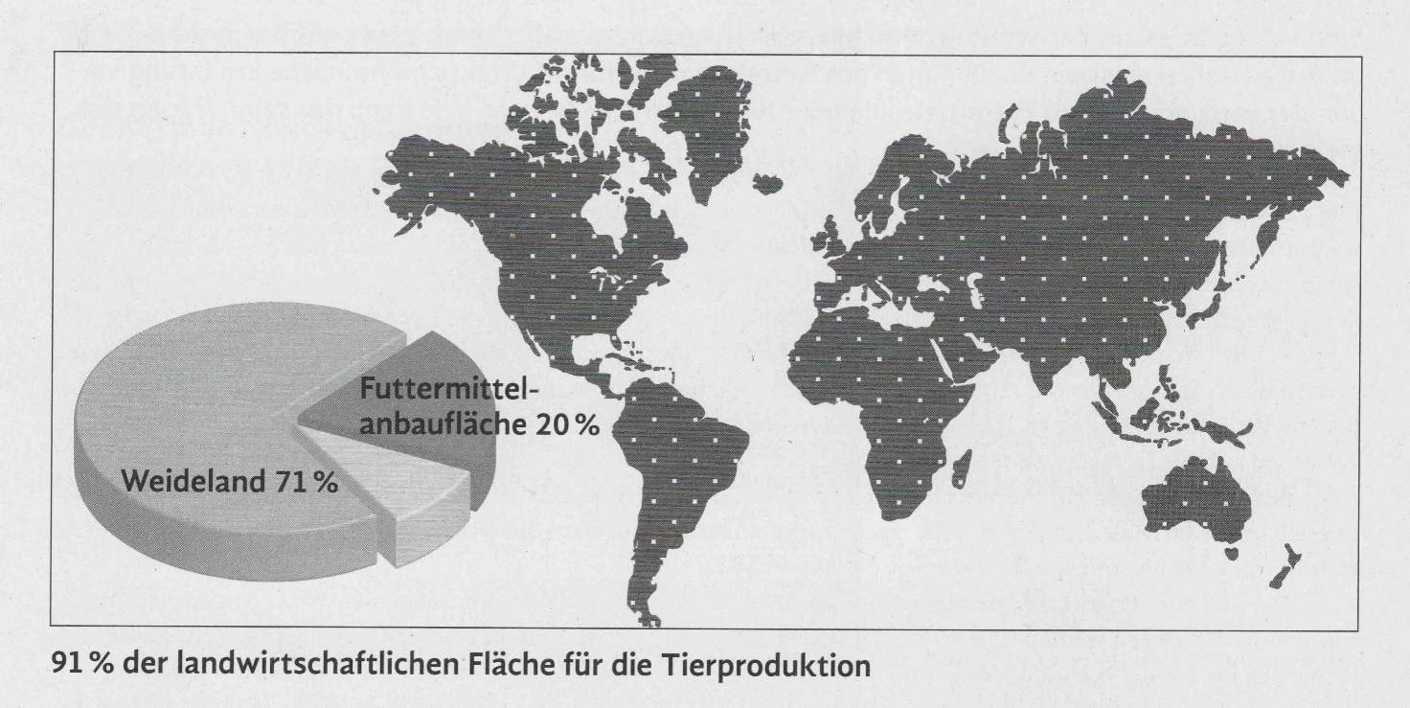
Fleisch vergeudet Landfläche:
Von einem Hektar können satt werden …
Kartoffeln
Weizen
Soja
Rindfleisch
Fleisch erwärmt das Klima
Nahrungsmittel | CO₂-Emission pro kg Nahrungsmittel
 | konventionell | ökologisch
1 kg Geflügel | 3.508 g CO₂ | 3.039 g CO₂
1kg Rindfleisch | 13.311 g CO₂ | 11.374 g CO₂
1 kg Schwein | 3.252 g CO₂ | 3.039 g CO₂
1kg Gemüse (frisch) | 153 g CO₂ | 130 g CO₂
Kartoffeln (frisch) | 199 g CO₂ | 138 g CO₂
Mischbrot | 768 g CO₂ | 653 g CO₂
Joghurt | 1.231 g CO₂ | 1.159 g CO₂
Butter | 23.794 g CO₂ | 22.089 g CO₂
Die Fleisch-Sorte macht den Klima-Unterschied
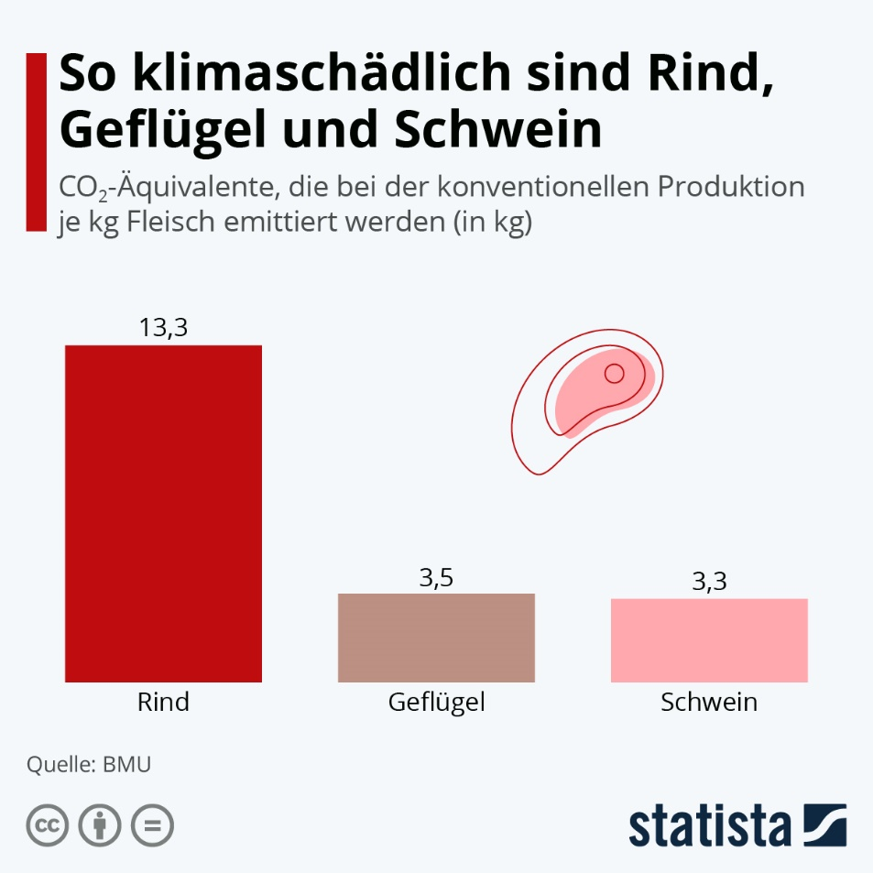
Fleisch braucht Wasser
Die Produktion von … | braucht Wasser …
1 kg Rindfleisch | 15.000 Liter Wasser
1 kg Hühnerfleisch | 5.000 Liter Wasser
1 kg Kartoffeln | 100 Liter Wasser
Ungleichheit beim Fleisch-Konsum

Kalorienverschwendung
pflanzliche vs. tierische Kalorien
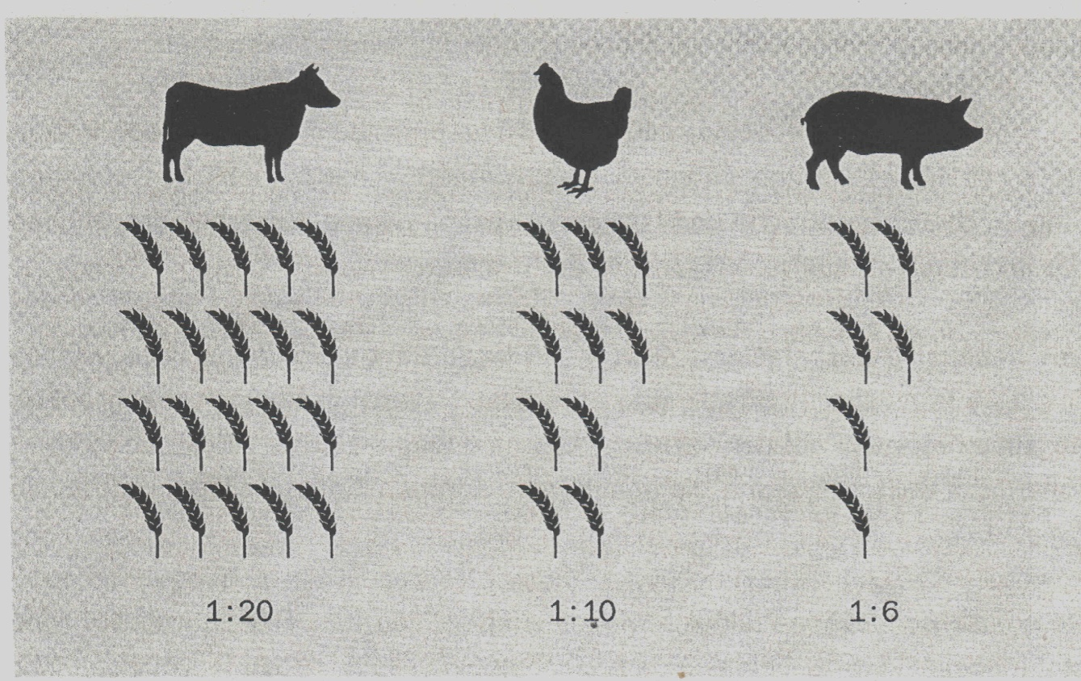
M-14-2
Wem nutzen EU-Fleisch-Exporte nach Afrika?
Ausgangslage
Die Versorgung mit Eiweiß und mit anderen wichtigen Nährstoffen (z.B. Amino-säure) ist in vielen ärmeren Ländern unzureichend. Dies gilt besonders für arme Bevölkerungsgruppen. Die Defizite sollen durch die Bereitstellung von tierischen Produkten (Milch, Milchprodukte, Fleisch, Fisch) und durch pflanzliche Erzeugnisse (Hülsenfrüchte, Nüsse, Buchweizen) überwunden werden.
Während in vielen Ländern Afrikas ein noch nicht gedeckter Bedarf an Fleisch besteht, gibt es in Europa ein Überangebot weit über die Selbstversorgung hinaus. Dies gilt insbesondere für Geflügelfleisch, weil in vielen EU-Ländern lediglich noch die Brustfilets nachgefragt sind und die anderen Geflügelteile kaum noch abzusetzen sind. Was liegt also näher als diese Fleisch-Teile nach Afrika zu verkaufen?

Frage:
Wie ist es zu bewerten, dass die EU Geflügelfleisch in afrikanische Länder exportiert?
Sie werden feststellen, dass die Antworten auf diese Frage immer schwieriger werden, je mehr man sich mit dem Kontext der Frage beschäftigt und je mehr Aspekte in die Beurteilung einbezogen werden. Diese Feststellung gilt wahrscheinlich für weite Bereiche wissenschaftlicher Forschung.

Generelle Bewertung der Exporte:
https://www.brot-fuer-die-welt.de/pressemeldung/2017-eu-haehnchenfleisch-ueberschwemmt-afrikas-maerkte/
https://www.deutschlandfunk.de/folgen-des-welthandels-ghana-und-das-globale-huhn.724.de.html?dram:article_id=433492
https://mg.co.za/article/2017-11-10-00-eu-chicken-dumping-starves-africa/

Marktchancen für Geflügel-Fleisch
https://www.poultryworld.net/Meat/Articles/2020/4/Steady-growth-for-Africas-chicken-meat-market-570108E/

Kann Afrika den Geflügelfleisch-Bedarf aus Eigenproduktion decken?
https://www.swp-berlin.org/fileadmin/contents/products/aktuell/2016A81_rff_scm.pdf

Ambivalente Wirkung von Importsteuern (Südafrika)
https://www.dailymaverick.co.za/article/2020-03-16-poultry-industry-at-odds-over-big-increase-in-chicken-import-tariffs/
http://www.sapoultry.co.za/pdf-news/Poultry%20Imports%20Replacement_Final%20Draft%20Dec%202019.pdf

Wie war noch mal die Frage:
Wie ist es zu bewerten, dass die EU Geflügelfleisch in afrikanische Länder exportiert?
M-14-3
Dürfen wir in Zukunft kein Fleisch mehr essen?

Aufgabe:
Dass Fleischkonsum problematische Folgen für das Klima hat, viele Ressourcen braucht und in Mengen genossen vielleicht sogar der Gesundheit schaden kann, ist Ihnen wahrscheinlich bekannt. Doch welche Schlussfolgerung ist für Sie am Ende die richtige? Bitte erwägen Sie mögliche Vor- und Nachteile des Fleischkonsums und formulieren Sie eine für Sie richtige Antwort auf die Frage „Dürfen wir in Zukunft kein Fleisch mehr essen?“

2019: Fleischproduktion weltweit 325 Mio. Tonnen (12% mehr als 2010). Quelle: OECD.
Siehe https://www.ipcc.ch/srccl/chapter/summary-for-policymakers/
https://www.bmz.de/de/themen/boden/hintergrund/index.html
Laut Umweltbundesamt gehen 64% der landwirtschaftlichen Treibhausgasemissionen in Deutschland auf die Tierhaltung zurück. Quelle: https://www.umweltbundesamt.de/daten/land-forstwirtschaft/beitrag-der-landwirtschaft-zu-den-treibhausgas#treibhausgas-emissionen-aus-der-landwirtschaft
Ausführliche dazu die Kleine Anfrage der Grünen im Bundestag: https://dipbt.bundestag.de/dip21/btd/19/233/1923345.pdf
Zahlen gerundet aus A. Raschka: Stoffliche Nutzung von Biomasse …, zitiert nach: Umweltbundesamt: Globale Landflächen und Biomasse nachhaltig und ressourcenschonend nutzen, Berlin 2012.
Auch neuere Zahlen der FAO geben die Größenverhältnisse ähnlich wieder: Ca. 70% der landwirtschaftlichen Fläche sind Weideland. Hinzu kommen weitere 70%–80% der Ackerfläche, die für den Anbau von Futtermitteln gebraucht werden. Zahlenangaben für 2018 (FAO-Stat).
Zitiert nach: Brot für die Welt: Zukunfts-WG – Fleischkonsum und Landverbrauch, Stuttgart 2009.
Quelle: GEMIS 4.4. Zitiert nach Bundesumweltministerium – Konsum und Ernährung (Website)
Quelle: Water Foodprint Network – Website (2017).
Quelle: https://data.oecd.org/agroutput/meat-consumption.htm. Die Tabelle listet den statistischen Pro-Kopf-Verbrauch in ausgewählten Regionen/Ländern (leider nicht Deutschland) auf. Bezugsrahmen ist hier aber das Schlachtgewicht der Tiere. Der Pro-Kopf-Verbrauch an Fleisch (Menge Inlandsproduktion – incl. Knochen) plus Importe abzüglich Exporte) wird für 2019 für Deutschland auf 87,8 kg geschätzt (Statista 2019). Der Pro-Kopf-Verzehr wird mit 59,5 kg angegeben (siehe Statista).
Vgl. C. Leitzmann/M. Keller: Vegetarische Ernährung. Stuttgart 2013, S. 335; hier zitiert aus: EKD: Unser tägliches Brot gib uns heute, Hannover 2015.

